发明专利申请书

发明名��
四维语音交互的财务管理方法及系统

技术领域
[0001] 本发明涉及语音交互和个人财务管理技术领域，尤其涉及一种四维语音交互的财务管理方法及系统。

背景技术
[0002] 语音交互是提升移动应用用户体验的重要方式，但现有财务应用的语音功能存在以下问题：
[0003] 第一，功能单一。现有语音功能仅支持简单记账，无法完成查询、设置、导航等复杂操作。
[0004] 第二，意图识别能力弱。难以区分用户是要记账、查询还是修改设置，经常误解用户意图。
[0005] 第三，缺乏多轮对话能力。当信息不完整时，无法通过追问补全信息，导致交互中断。
[0006] 第四，反馈方式单一。仅提供视觉反馈，无法满足驾驶、运动等场景的纯语音交互需求。

发明内容
[0007] 本发明要解决的技术问题是：如何构建支持记账、配置、导航、查询四维意图的语音交互系统，具备多轮对话能力和语音反馈能力。
[0008] 为解决上述技术问题，本发明提供一种四维语音交互的财务管理方法，包括以下步骤：
[0009] 步骤S1，四维意图分类体系：
[0010] S1.1 记账意图：用户要记录收支，如"早餐花了15块"、"收到工资8000"。
[0011] S1.2 配置意图：用户要修改设置，如"把默认货币改成美元"、"关闭自动同步"。
[0012] S1.3 导航意图：用户要跳转页面，如"打开预算页面"、"查看本月账单"。
[0013] S1.4 查询意图：用户要查询信息，如"本月花了多少钱"、"我的钱龄是多少"。
[0014] 步骤S2，意图识别与分类：
[0015] S2.1 对语音识别结果进行意图分类，采用关键词匹配和语义理解双重机制。
[0016] S2.2 关键词匹配：根据触发词判断意图，如"花了、收到"触发记账意图，"打开、查看"触发导航意图。
[0017] S2.3 语义理解：当关键词匹配不确定时，调用语义模型判断意图。
[0018] 步骤S3，多轮对话管理：
[0019] S3.1 维护对话上下文，记录已获取的实体信息和待确认项。
[0020] S3.2 当必要信息缺失时，生成追问话术。如用户说"记一笔午餐"，系统追问"请问金额是多少？"
[0021] S3.3 支持上下文继承，如用户回答"32块"时，自动关联到上一轮的午餐记录。
[0022] 步骤S4，语音反馈机制：
[0023] S4.1 执行成功后，生成语音播报确认。如"已记录午餐32元，分类餐饮"。
[0024] S4.2 查询结果通过语音播报返回。如"本月总支出3256元，餐饮占比最高为35%"。
[0025] S4.3 支��语音反馈开关配置，��应不同使用场景。

附图说明
[0026] 图1是本发明实施例提供的四维意图分类体系示意图；
[0027] 图2是本发明实施例提供的意图识别流程图；
[0028] 图3是本发明实施例提供的多轮对话状态机示意图。

图3 多轮对话状态机示意图
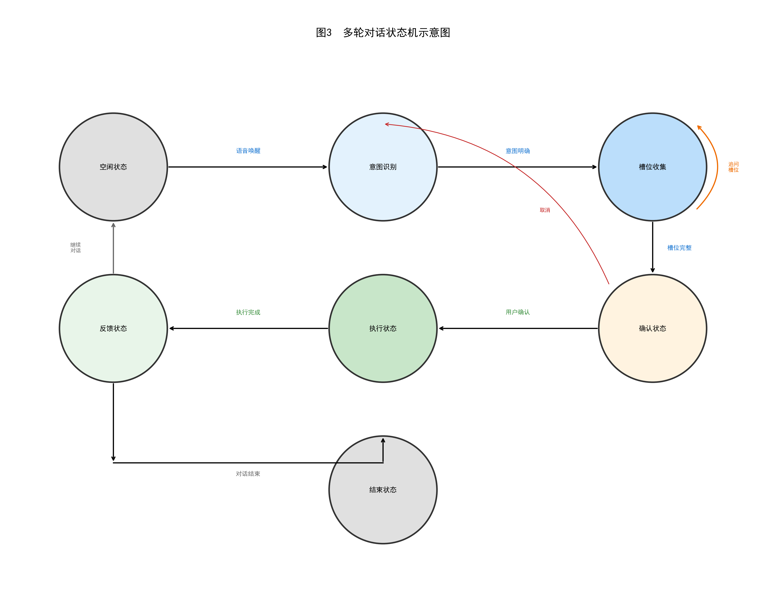

图2 意图识别流程图
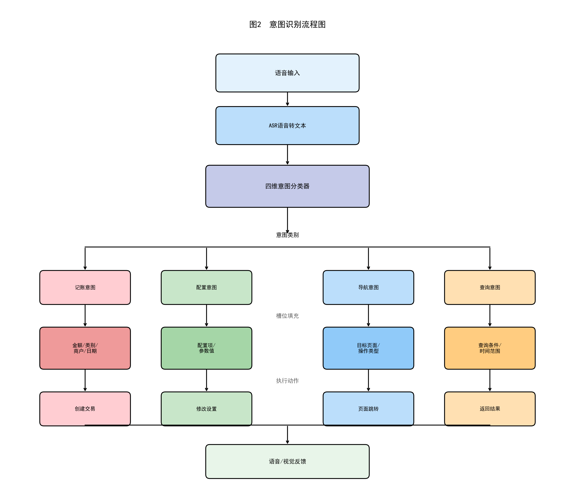

图1 四维意图分类体系示意图
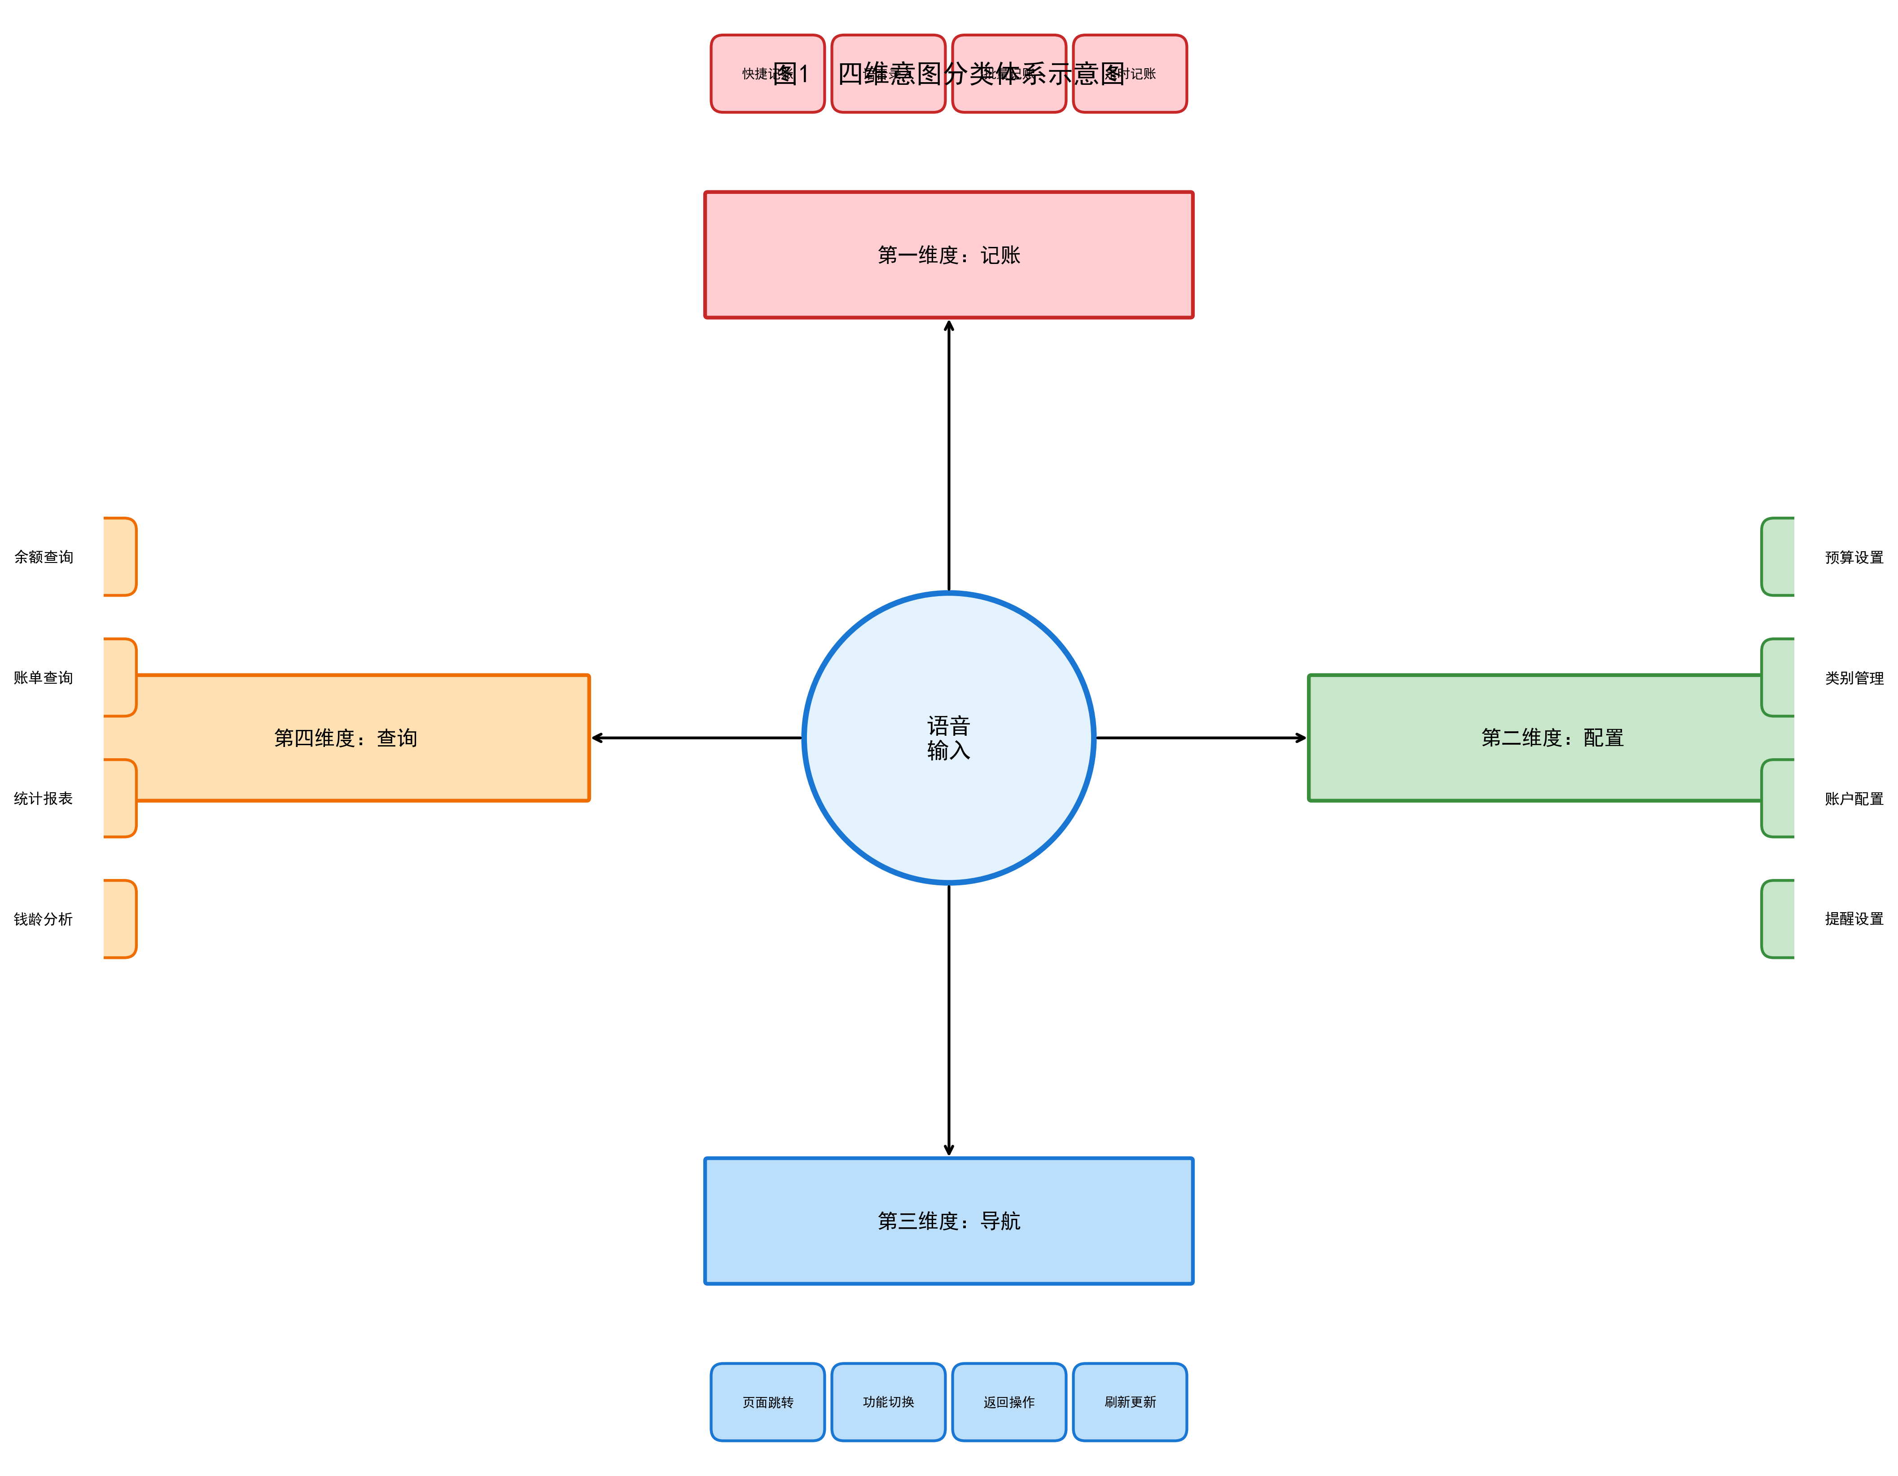

具体实施方式
[0029] 实施例一：记账意图多轮对话
[0030] 用户："记一笔"。系统识别为记账意图，但缺少金额和描述，追问："请说明消费内容和金额"。用户："午餐"。系统更新上下文（描述=午餐），继续追问："午餐花了多少钱？"用户："32"。系统补全信息，执行记账，语音播报："已记录午餐32元，分类餐饮"。
[0031] 实施例二：查询意图处理
[0032] 用户："这个月花了多少"。系统识别为查询意图，执行本月支出统计，语音播报："本月总支出4523元，其中餐饮1580元占35%，交通680元占15%，购物1263元占28%"。

权利要求书

1. 一种四维语音交互的财务管理方法，其特征在于，包括以下步骤：
a) 构建四维意图分类体系，包括记账意图、配置意图、导航意图和查询意图；
b) 对语音输入进行意图识别和分类，采用关键词匹配和语义理解双重机制；
c) 当必要信息缺失时，通过多轮对话进行追问和信息补全；
d) 执行完成后通过语音播报进行反馈确认。
2. 根据权利要求1所述的方法，其特征在于，所述多轮对话包括上下文维护、追问话术生成和上下文继承机制。
3. 一种四维语音交互的财务管理系统，其特征在于，包括：意图识别模块、对话管理模块、意图执行模块和语音反馈模块。

说明书摘要

本发明公开了一种四维语音交互的财务管理方法及系统，属于语音交互和个人财务管理技术领域。该方法构建记账、配置、导航、查询四维意图分类体系；采用关键词匹配和语义理解进行意图识别；通过多轮对话管理实现信息追问和补全；执行完成后通过语音播报反馈。本发明解决了现有语音功能单一、意图识别弱、缺乏多轮对话、反馈方式单一等问题，实现了全场景的语音交互财务管理。

